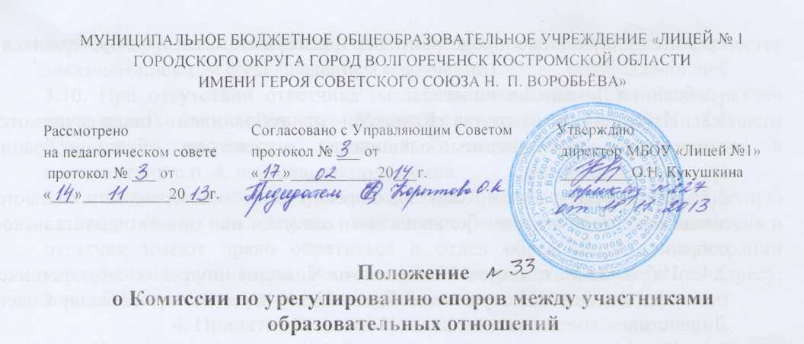
1. Общие положения
1.1. Комиссия по урегулированию споров между участниками образовательных отношений (далее Комиссия) создается в МБОУ «Лицей №1» (далее Лицей) в целях урегулирования разногласий между участниками образовательных отношений по вопросам реализации права на образование, в том числе в случаях возникновения конфликта интересов педагогического работника, применения локальных нормативных актов, обжалования решений о применении к обучающимся дисциплинарного взыскания.
1.2. Комиссия является первичным органом по рассмотрению конфликтных ситуаций.
1.3. Комиссия в своей работе руководствуется следующими нормативными документами:
- Конвенцией о правах ребенка, одобренной Генеральной Ассамблеей ООН 20.11.1989;
- Конституцией Российской Федерации, принятой всенародным голосованием 12.12.1993;
- Трудовым кодексом Российской Федерации от 30.12.2001 N 197-ФЗ;
- Указом Президента РФ от 01 июня 2012 года № 761 «О национальной стратегии в интересах детей на 2012-2017 годы»;
- Федеральным законом от 24 июля 1998 г. № 124 – ФЗ «Об основных гарантиях прав ребенка в Российской Федерации»;
- Федеральным законом от 24 июня 1999 г. № 120 – ФЗ «Об основах системы профилактики безнадзорности и правонарушений несовершеннолетних»;
- Федеральным законом от 29.12.2012 N 273-ФЗ "Об образовании в Российской Федерации";
- Уставом Лицея;
- Локальными актами, относящимися к компетенции конфликтного вопроса.
2. Порядок создания Комиссии
2.1. Комиссия создается из равного числа представителей всех участников образовательных отношений:
- совершеннолетние обучающиеся (при их наличии) - 3 человека;
- родители (законные представители) несовершеннолетних обучающихся - 3 человека;
- работники Лицея - 3 человека.
2.2. Избранными в состав Комиссии от работников Лицея считаются кандидатуры, получившие большинство голосов на общем собрании трудового коллектива.
2.3. Избранными в состав Комиссии от родительской общественности считаются кандидаты, получившие большинство голосов на общем родительском собрании.
2.4. Избранными в состав Комиссии от совершеннолетних обучающихся считаются кандидаты, получившие большинство голосов на собрании Совета Лицеистов.
2.5. Комиссия из своего состава избирает председателя, заместителя и секретаря.
2.6. В состав Комиссии включаются незаинтересованные в конфликте участники образовательного процесса.
2.7. При наличии в составе Комиссии члена, заинтересованного в разрешении спора, он подлежит замене на другого представителя из той же группы участников образовательных отношений, к которой он принадлежал.
2.8. Состав Комиссии назначается приказом директора Лицея.
2.9. Срок полномочий Комиссии составляет 1 год.
3. Организация работы Комиссии
3.1. Заседания Комиссии проводятся по мере необходимости на базе Лицея.
3.2. Заявитель может обратиться в Комиссию в десятидневный срок со дня возникновения разногласий между участниками образовательных отношений.
3.3. Рассмотрение заявления должно быть проведено в десятидневный срок со дня подачи заявления.
3.4. Конфликтная ситуация (спор) рассматривается в присутствии заявителя и ответчика.
3.5. На заседание Комиссии могут приглашаться свидетели конфликта (спора), специалисты органов отдела образования, медицинские работники, Общественные организации и другие заинтересованные лица.
3.6. Персональная информация, полученная в ходе взаимодействия со сторонними организациями, является конфиденциальной.
3.7. Работа Комиссии оформляется протоколами. Протокол заседания Комиссии подписывают все члены комиссии.
3.8. Мнения всех сторон по поводу конфликта (спора) подлежат обязательному протоколированию.
3.9. При невозможности присутствия заявителя, либо ответчика на заседании Комиссия оформляет протокол, в котором дает основание для переноса рассмотрения спора с обоснованием принятого решения. В течение 3 рабочих дней с момента оформления прокола оформляется Решение о переносе заседания, подписываемее всеми членами комиссии, которое в обязательном порядке вручается заявителю, ответчику под роспись (либо направляется заказным письмом с уведомлением о вручении).
3.10. При отсутствии ответчика на заседании комиссии 3 и более раз по неуважительным причинам Комиссия вправе, после надлежащего оформления протоколов заседаний, вынести Решение по спору в соответствии с п. 4. настоящего положения.
3.11. Если Комиссия в указанный срок не рассмотрела конфликтную ситуацию (спор) или в случае несогласия с решением комиссии, заявитель и ответчик имеют право обратиться в отдел образования администрации городского округа город Волгореченск Костромской области по адресу: город Волгореченск, ул. Им.50-летия Ленинского Комсомола, д.4.
4. Принятие Решения Комиссией и его исполнение
4.1. Комиссия, заслушав мнения заинтересованных в разрешении спора сторон, принимает Решение об урегулировании конфликтной ситуации (спора).
4.2. Решение Комиссии принимается большинством голосов, с учетом мнения Совета Лицеистов, Родительского комитета, а также представительных органов работников Лицея и (или) обучающихся.
4.3. Решение Комиссии является легитимным в случае присутствия на заседании не менее 2/3 от состава Комиссии.
4.4. Решение должно содержать:
- дата, место составления;
- перечень присутствующих лиц;
- изложение сути спора;
- мнения по данному спору всех участников (заявителя, ответчика, специалистов (при наличии), свидетелей (при наличии), членов комиссии);
- решение, принятое по спору.
Решение Комиссии все члены комиссии.
4.5. Копии Решения, содержащие оригинальные подписи членов комиссии, в обязательном порядке выдаются под роспись (либо направляются заказным письмом по месту их жительства с уведомлением о вручении) заявителю, ответчику в течение 3 рабочих дней с даты вынесения Решения.
4.6. Решение Комиссии является обязательным для всех участников образовательных отношений в Лицее, осуществляющей образовательную деятельность, является основой для издания приказа директора и подлежит исполнению в сроки, предусмотренные этим Решением.
4.7. Решение Комиссии может быть обжаловано в установленном законодательством Российской Федерации порядке.
5. Права и обязанности членов Комиссии
5.1. Члены Комиссии имеют право на получение необходимых консультаций различных специалистов и учреждений по вопросам, относящимся к компетенции Комиссии по урегулированию споров.
5.2. Члены Комиссии обязаны присутствовать на заседании Комиссии, принимать Решение по заявленному вопросу открытым голосованием, давать заявителю ответ в письменном виде.
6. Заключительные положения.
6.1. Все изменения к настоящему положению принимаются с учетом мнения совершеннолетних обучающихся, родителей (законных представителей) несовершеннолетних обучающихся, работников Лицея, оформляются приказом директора Лицея.

